章末复习
一、复习导入
1.导入课题：
轴对称的知识在日常生活中应用得非常广泛，我们通过本章的学习已经了解到轴对称的相关知识，这节课我们对轴对称的知识进行系统的复习.
2.复习目标：
(1)认识生活中的轴对称；
(2)掌握轴对称的性质；
(3)熟知等腰三角形和等边三角形的性质和判定.
3.复习重、难点：
重点：轴对称的性质.等腰三角形和等边三角形的性质和判定.
难点：运用轴对称寻求“最短路径”的方法.
二、分层复习
1.复习指导：
(1)复习内容：复习教材第58页到第93页的内容.
(2)复习时间：10分钟.
(3)复习方法：看书、整理、记录、反思以前学习得失.
(4)复习参考提纲：
知识回顾：请你带着下面的问题，复习一下全章的内容：
①你能举出一些实际生活中轴对称应用的例子吗？
衣架，房梁，风筝，飞机.
②成轴对称的两个图形有哪些特点？“轴对称”与“成轴对称”有何区别？
成轴对称的两个图形沿对称轴折叠能够完全重合，轴对称是指单一图形，成轴对称是指两个图形.
③在平面直角坐标系中，如果两个图形关于x轴或y轴对称，那么对称点的坐标有什么关系？
关于x轴对称，对称点的横坐标相等，纵坐标互为相反数；关于y轴对称，对称点的纵坐标相等，横坐标互为相反数.
④利用等腰三角形的轴对称性，我们发现了它的哪些性质？你能通过全等三角形的知识进行证明吗？
性质一：等腰三角形的两个底角相等.性质二：等腰三角形“三线合一”.
⑤等腰三角形和等边三角形之间有什么联系和区别？等边三角形有哪些特殊的性质？
等边三角形是特殊的等腰三角形.等边三角形三条边相等，三个角相等且都为60°，等边三角形每条边上都具有“三线合一”.
⑥在解决最短路径问题时，通常利用轴对称、平移等变换变“折线”为同一直线上.
2.自主复习：同学们可结合复习指导进行复习.
3.互助复习：
(1)师助生：
①明了学情：通过本章的学习，了解学生基础知识的缺失，加深运用知识的准确性和灵活性的思想方法的掌握程度.
②差异指导：引导学生系统整理知识结构，查找遗漏，指导运用.
(2)生助生：学生之间相互交流帮助.
4.强化复习：
(1)归纳全章重点知识及要点.
(2)填空：
图形  名称 | 等腰三角形 | 等腰梯形 | 长方形 | 等边三角形 | 正方形 | 圆 | 圆环
对称轴条数 | 1 | 1 | 2 | 3 | 4 | 无数 | 无数
1.复习指导：
(1)复习内容：解答参考提纲中的例题.
(2)复习时间：10分钟.
(3)复习方法：独立尝试解决问题，注意所学知识的灵活运用.
(4)复习参考提纲：
①巧借轴对称知识解决生活中的实际问题.
例1：小华在镜中看到身后墙上的钟，钟面上显示的时刻为8:45，那么此时的实际时间是多少？
解：此时的实际时间是3：15.
②灵活地运用等腰三角形的性质与判定进行计算与证明
例2：在△ABC中，AB=AC,在AB上取一点E，在AC延长线上
取一点F，使BE=CF，EF交BC于G，求证：EG=FG.
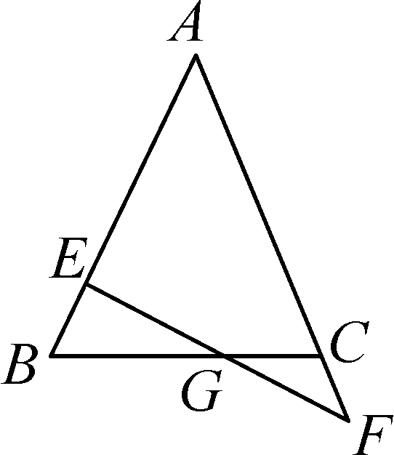
证明：如图作FD∥BE交BC的延长线于点D.则∠B=∠D.
∵AB=AC，∴∠B=∠ACB.又∠ACB=∠FCD，∴∠D=∠FCD，
∴FC=FD，又BE=CF，∴BE=DF.
在△BEG和△DFG中，∠B=∠D，∠BGE=∠DGF，BE=DF，
∴△BEG≌△DFG （AAS）.∴EG=FG.
(引导学生回顾证明线段相等的方法，注重“AB=AC”这个条件的作用)
③巧借等腰三角形的性质与判定解决探究题.
例3：如图，点O到△ABC的两边AB、AC所在的直线的距离相等，且OB=OC.
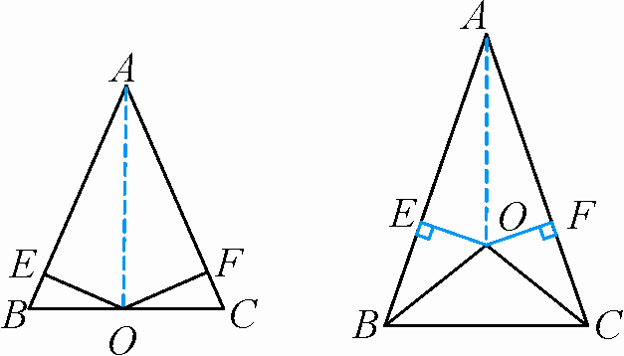
图1 图2
(1)如图1，若点O在边BC上，求证AB=AC；
(2)如图2，若点O在△ABC内部，求证AB=AC；
(3)若点O在△ABC外部，AB=AC成立吗？请画图表示.
解：（1）证明：(1)连接AO，∵点O到AB，AC的距离相等，
∴AO是△ABC的角平分线.∴∠BAO=∠CAO.
∵OE⊥AB，OF⊥AC，∴∠BEO=∠CFO=90°.
在Rt△BEO在Rt△CFO中，OB=OC，OE=OF，
∴Rt△BEO≌Rt△CFO (HL).∴∠B=∠C.
∴AB=AC.
(2)作OE⊥AB，OF⊥AC，垂足分别为E、F，则∠BEO=∠CFO=90°.
在Rt△BEO和Rt△CFO中，OB=OC，OE=OF，
∴Rt△BEO≌Rt△CFO(HL).
∴∠ABO=∠ACO.
连接AO,∵OE=OF，则AO是∠BAC的平分线，∴∠BAO=∠CAO.
在△ABO和△ACO中，∠BAO=∠CAO，∠ABO=∠ACO，AO=AO，∴△ABO≌△ACO (AAS).∴AB=AC.
(3)成立，如图所示.
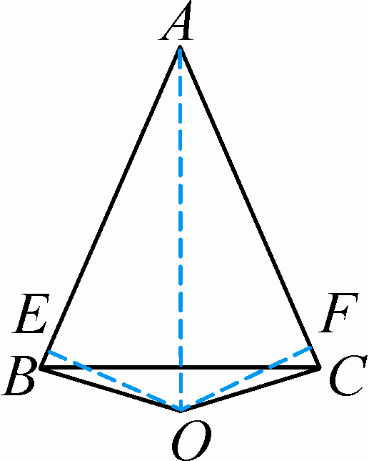
2.自主复习：先动手独立完成，有困难可以合作探究.
3.互助复习：
(1)师助生：
①明了学情：了解学生分析例题条件是否全面，由条件到结论需用到的知识是否清楚.
②差异指导：引导学生分析例题中的关键条件，点拨条件与问题的联系点.
(2)生助生：学生之间相互交流帮助.
4.强化复习：
(1)重要知识点提示.
(2)解题方法的归纳.
三、评价
1.学生的自我评价：学生交谈自己的学习收获和学后体会.
2.教师对学生的评价：
(1)表现性评价：对学生的学习态度、方法、成果及不足进行点评.
(2)纸笔评价(课堂评价检测)；
3.教师的自我评价（教学反思）:
本章知识与现实生活联系密切，是人们日常生活和生产中应用较广的几何图形，是三角形知识的延续与拓展，涉及的轴对称、线段垂直平分线、等腰三角形知识，可让解题从全等的模式中解脱出来，而且可简便解决相关的计算、证明问题，使解题过程简化，在复习中应强化这些知识.

一、基础巩固（第（一）题每小题5分，第（二）题每小题5分，第（三）题10分，共60分）
（一）填空（每题5分）
1.如果一个图形沿着一条直线对折，直线两侧的图形能够完全重合，那么这个图形就是轴对称图形，折痕所在的直线叫做对称轴.
2.圆的对称轴有无数条，半圆形的对称轴有1条.
3.在轴对称图形中，对应点所连线段被对称轴垂直平分.
4.等边三角形有三条对称轴，等腰三角形有一条对称轴.
5.正方形有4条对称轴，长方形有2条对称轴，线段有1条对称轴.
6.如图，△ABC中，∠A=30°，∠C=90°，BD平分∠ABC，若AD=6cm，则AC=9cm.
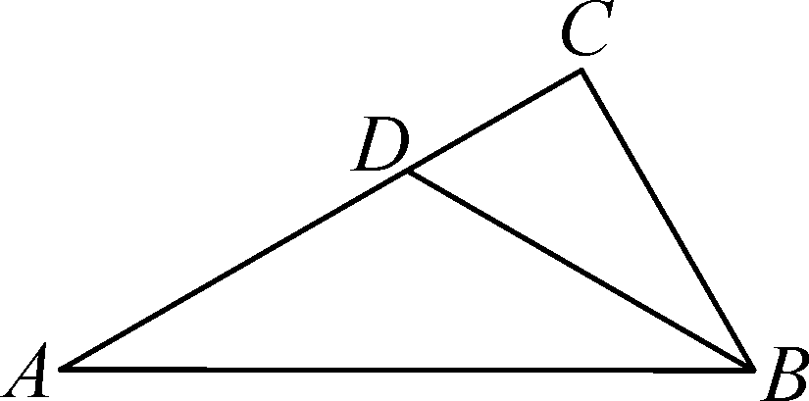
（二）判断（每题5分）
7.等腰三角形、角和圆都是轴对称图形.（√）
8.所有的直径都是圆的对称轴.（×）
9.在轴对称图形中，对应线段的延长线不一定交在对称轴上.（×）
10.等腰三角形只有一条对称轴.（×）
（三）11.画出下列是轴对称图形的所有对称轴.
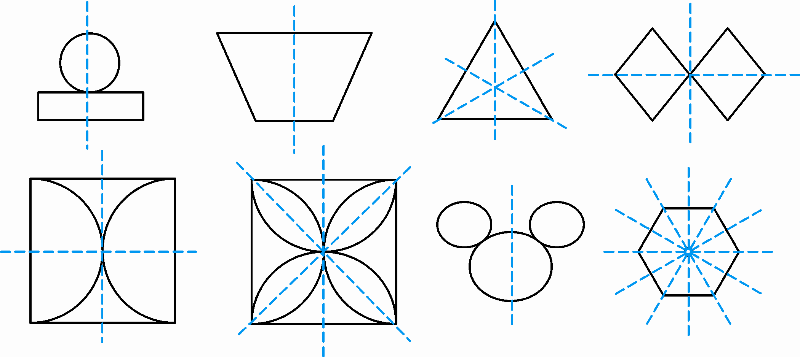

二、综合应用（20分）
12.如图，∠A=60°，CE⊥AB于E，BD⊥AC于D，BD与CE相交于点H，HD=1,HE=2，试求BD和CE的长.
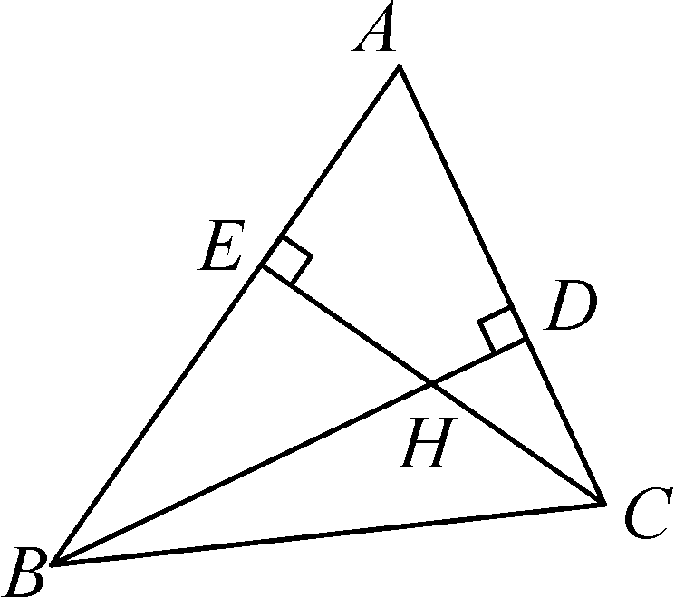
解：∵∠A=60°，CE⊥AB，BD⊥AC，
∴∠ABD=30°，∠ACE=30°.
∵HE=2，∴BH=2HE=4.
∵HD=1，∴HC=2HD=2.
∴BD=BH+HD=5，CE=CH+HE=4.

三、拓展延伸（20分）
13.如图，点P是∠AOB内一点，∠AOB=30°，OP=10，点M、N分别是OA、OB上的动点，试通过作图说明△PMN周长的最小值是多少？
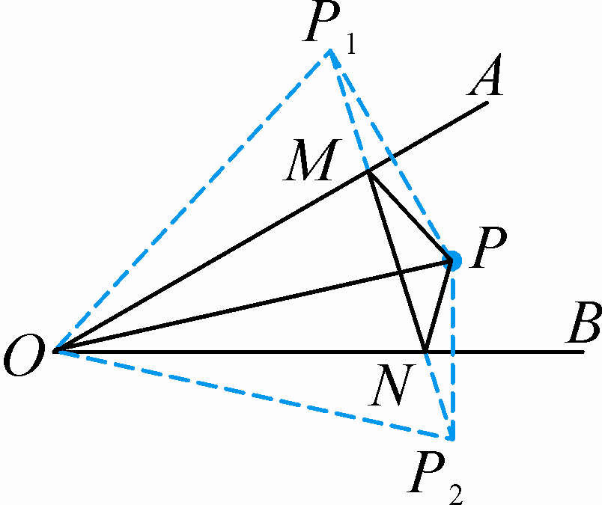
解：如图，分别作P点关于OA、OB的对称点P1，P2，连接P1P2与OA相交于点M，与OB相交于点N，则此时△PMN的周长最小（三点共线）.连接OP1，OP2，则∠P1OP2=2∠AOB=60°，OP1=OP=OP2，∴△OP1P2是等边三角形，∴P1P2=OP1=OP=10，
∴PM+MN+NP=P1M+MN+NP2=P1P2=10.即△PMN周长的最小值为10.

